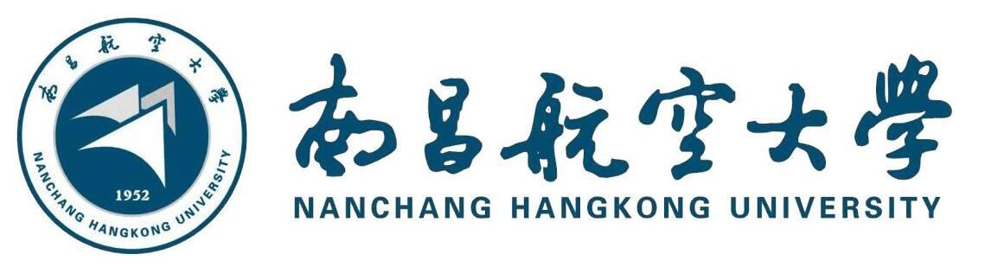

南昌航空大学设计学专业同等学力人员申请硕士学位
招生简章

- 院校简介
南昌航空大学成立于1952年，是一所以工为主、工理文管经法教艺等学科协调发展的多科性大学，主要服务于我国航空工业和地方经济社会建设,是江西省人民政府与国家国防科技工业局共建的具有鲜明航空、国防特色的高等学校。学校具有17个硕士学位授权一级学科点，12个硕士专业学位授权点。承担江西省科技重大专项、江西省社科重大招标项目、行业科技项目等省部级科研项目800多项。入选首批“领航江西”智库成员单位。
南昌航空大学艺术与设计学院的前身为成立于2001年的南昌航空工业学院艺术系，2004年7月，根据学院的发展和学校的整体规划，艺术系更名为“艺术与设计学院”。学院拥有设计学一级学科硕士点、艺术硕士专业学位点。五个本科专业：环境设计专业、产品设计专业、视觉传达设计专业、动画专业、工艺美术。学院拥有江西省工业设计中心、江西省文化艺术科学重点研究基地、江西省非物质文化遗产研究基地、江西省科普动漫创作基地4个省级科研平台，获批江西省动画专业综合改革试点项目，江西省优秀动漫教育机构。
为了向社会培养更多的富有创意创新的设计领域高质量人才，2022年南昌航空大学艺术与设计学院特此开设设计学专业课申硕培训班，其中包含环境设计方向、工业设计方向、视觉传达与媒体设计方向、工艺美术研究方向、设计管理方向五个方向的课程。

- 培养目标
本专业要求学员们通过学习相关的设计学基础理论，熟悉设计学学科的最新发展方向和趋势，掌握设计学的研究方法和技术，培养具备获取知识能力、科学研究能力、实践能力、学术交流能力，同时具备一定设计学规划、组织、协调能力和良好社会适应能力。能在本行业领域从事科研或教学工作，承担设计创新或设计管理工作的能力，具有良好的社会道德，职业道德和敬业精神的适应社会、经济和文化发展所需要复合式高层次专门设计人才。

- 特色优势
1、【免试审核入学】：采取资格审核方式入学，免试入学；
2、【申硕仅考1科】：申硕考试科目只考一科（英语或日语），难度低易通过；
3、【多次申硕机会】：4次机会参加申硕全国统考；
4、【正规硕士教育】：科学完整的课程体系，符合条件者可申请硕士学位；
5、【灵活授课】设面授班、网络班，学员可根据自身实际情况选择学习班型；
6、【共享学校资源】：可享受与在校生同等的电子数据资源，获得校友人脉资源。

- 课程设置
设计学专业课程设置
公共课程 | 英语 | 社会主义经济理论
专业课 | 设计基础 | 艺术设计概论
 | 设计艺术原理 | 设计方法论
 | 设计美学导论 | 公共艺术设计及材料研究
 | 近现代设计艺术历史 | 多媒体技术
 | 现代美术与装饰艺术 | 设计色彩

注：部分课程教学参照实际

- 报考条件
- 拥护《中华人民共和国宪法》，遵守法律、法规，品行端正。
- 具有大学本科学历，获得学士学位，并获得学士学位后工作三年以上（含三年），或虽无学士学位但已获得硕士或博士学位者。对已获得的学士、硕士或博士学位为国（境）外学位的，其所获的国（境）外学位需经教育部留学服务中心认证。
3、有一定专业基础，并在申请学位专业或相近专业的工作中做出成绩。

- 报名材料
- 填写南昌航空大学同等学力申硕班报名登记表；
2、学历、学位证书电子版；
3、身份证正反电子版；
4、二寸蓝底寸照电子版。

- 培养方式
1、学制：1.5年
2、学习方式：在职不脱产，线上授课

- 收费标准
- 第一阶段（课程学费）：12800元；
2、第二阶段（学位论文指导、学位申请相关费用）：6800元。

- 获取证书
1、学员按教学计划完成全部课程学习且考试合格者，颁发南昌航空大学设计学专业结业证书。
2、具有学士学位的学员且完成专业全部课程学习，通过同等学力申硕全国统一考试后，可申请进入硕士学位论文撰写阶段，通过同等学力水平认定，经我校学位委员会批准，授予颁发硕士学位证书。

